**BÁO CÁO ĐỒ ÁN 1**

**Trường ĐH SPKT TPHCM**

**Khoa CNTT CLC**



**Sinh viên thực hiện:**

Huỳnh Xuân Hoàng - 17110140

Nguyễn Việt Quân - 17110210

**Giảng viên hướng dẫn : Huỳnh Xuân Phụng**

**Mục lục**

I.Tổng quan đề tài: 1

1.Giao diện: 2

a.Giao diện đăng nhập: 2

b.Giao diện quản lý xe 2

c.Giao diện nhân viên: 3

d.Giao diện khách hàng: 3

e.Giao diện hóa đơn: 4

2.Code và chức năng: 5

a.Form 1(đăng nhập): 5

b.Form quản lý xe: 8

c.Form quản lý nhân viên: 13

d.Form quản lý khách hàng: 16

e.Form quản lý hóa đơn: 19

3.Tầng BS: 20

a.Quản lý nhân viên: 20

b.Quản lý khách hàng: 22

c.Quản lý xe: 24

d.Quản lý hóa đơn: 25

4.Database: 27

5.Phân công công việc: 28

6.Một số hình ảnh khi chạy thử chương trình: 28

II.Tổng kết: 29

**NỘI DUNG**

# Tổng quan đề tài

Do chất xã hội ngày càng phát triển, hiện đại hóa, chất lượng cuộc sống được tăng cao nên việc nhiều người sử dụng phương tiện giao thông (Đặc biệt là xe hơi) là một chuyện có thể dễ dàng thấy được. Nhưng không phải bất cứ hộ gia đình nào cũng có đủ diện tích để có thể cất và giữ xe của mình. Vì vậy để giải quyết vấn đề trên. Phần mềm quản lý nhà xe được thiết kế để giúp những cơ sở quản lý xe trên toàn quốc có thể quản lý được một cách chặt chẽ hơn.

Phần mềm được thiết kế dựa trên Winform và C#

## **Giao diện:**

### *Giao diện đăng nhập:*

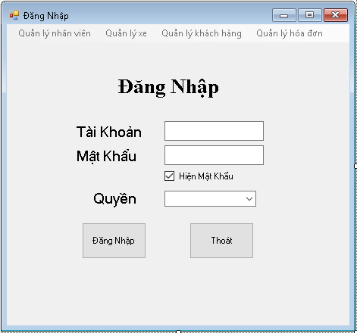

### *Giao diện quản lý xe*

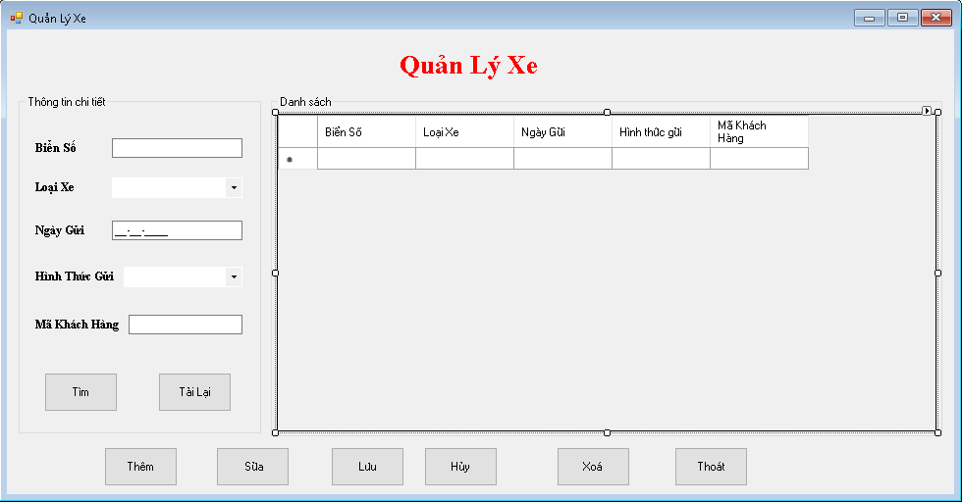

### *Giao diện nhân viên:*

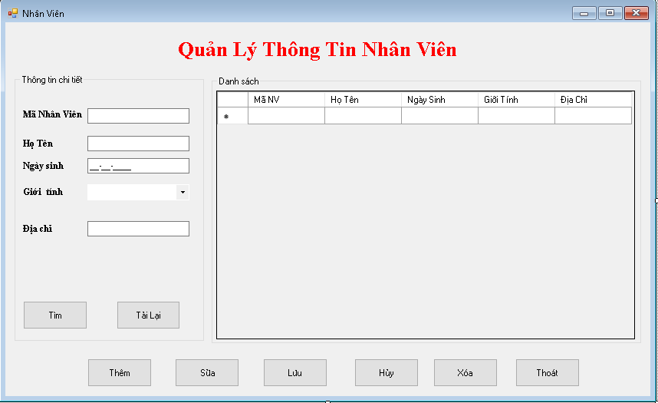

### *Giao diện khách hàng:*

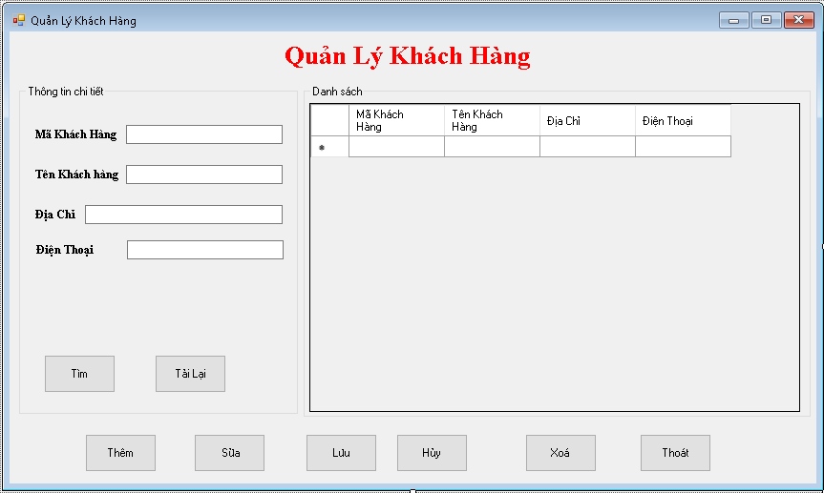

### *Giao diện hóa đơn:*

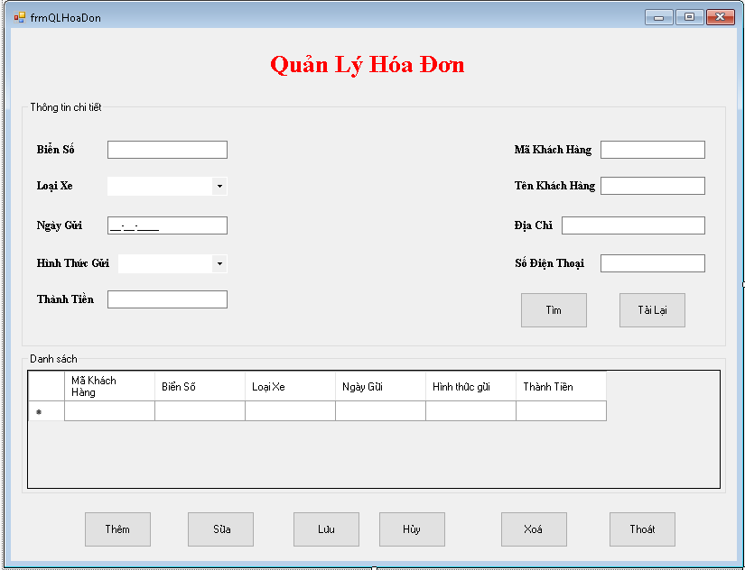

## **Code và chức năng:**

### *Form1 (đăng nhập)*

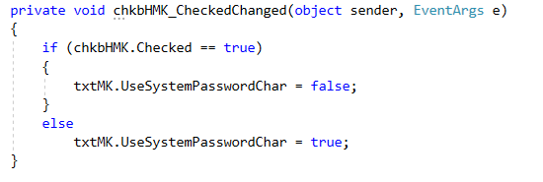

Code trên được sử dụng để hiện thị mật khẩu khi gõ vào nếu ta tick check vào ô vuông của hình ảnh giao diện Đăng Nhập bên dưới.

Hình ảnh bên dưới khi người dùng tick check vào ô vuông hiện mật khẩu. Mật khẩu được hiện ra một cách rõ ràng.

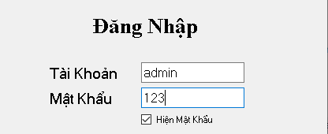

Và hình bên dưới là khi người dùng untick vào ô vuông hiện mật khẩu. Mật khẩu đã được ẩn đi, đảm bảo tính an toàn khi nhập mật khẩu ở nơi công cộng hay đông người.

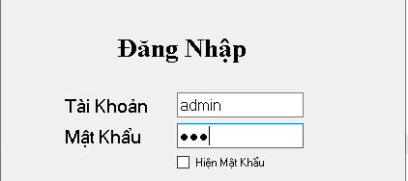

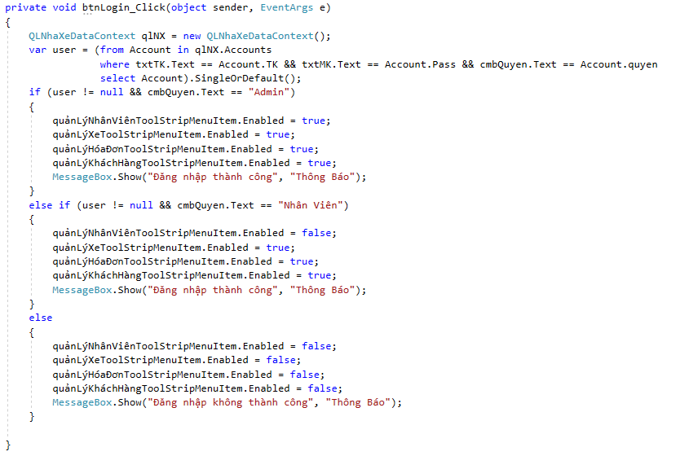

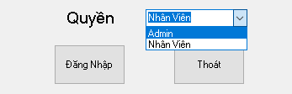

Được dùng để khai báo tài khoản, mật khẩu.

Kiểm tra tài khoản, mật khẩu và quyền đăng nhập.

Có 2 quyền là Admin và Nhân viên:

+ Quyền Admin có thể thêm được nhân viên mới vào database

+ Quyền Nhân Viên chỉ dùng để đăng nhập để xem thông tin được lưu trữ trong chương trình.

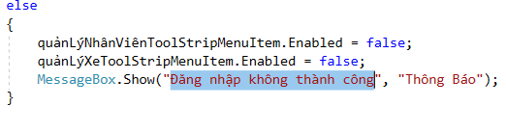

Nếu người dùng nhập đúng tài khoản, mật khẩu và chọn đúng quyền của người đăng nhập thì sẽ xuất hiện bảng trạng thái “Đăng nhập thành công”.

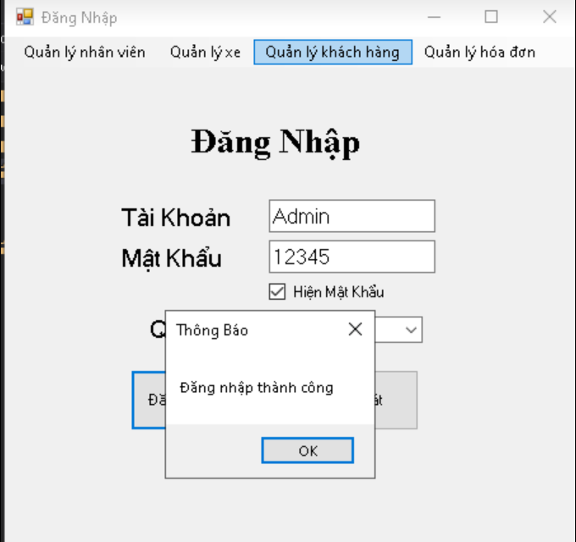

Ngược lại nếu sai bảng sẽ báo “Đăng nhập không thành công”.

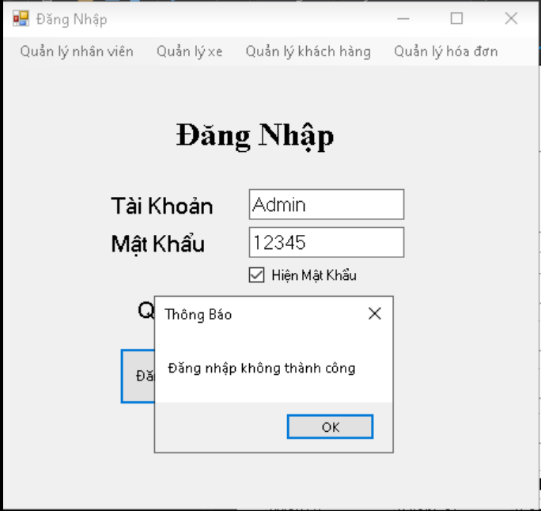

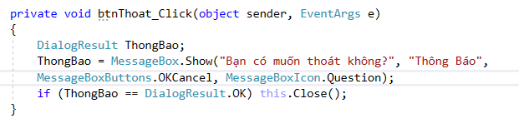

Code trên được dùng để thiết kế nút thoát cho chương trình.

Hình ảnh bên dưới là 1 bảng thông báo được hiện ra khi ta bấm vào biểu tượng X để thoát khỏi chương trình. Được thiết kế để đảm bảo người dùng không lỡ tay tắt chương trình nếu lỡ nhấn nhầm.

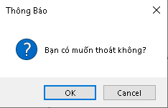

Chọn “OK” để thoát khỏi màn hình đăng nhập hay “Cancel” để hủy việc thoát.

### *Form Quản lý xe*

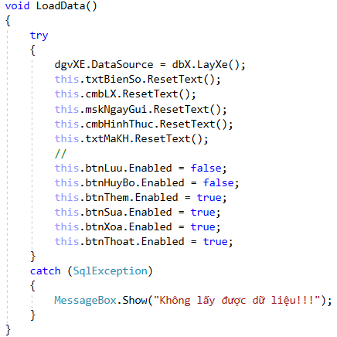

Code trên được dùng để load dữ liệu từ table quản lý xe vào chương trình.

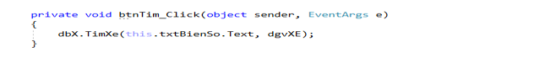

Code trên được dùng để tìm dữ liệu của 1 xe nào đó. Được sử dụng để tìm kiếm thông tin cụ thể về 1 xe nào đó.

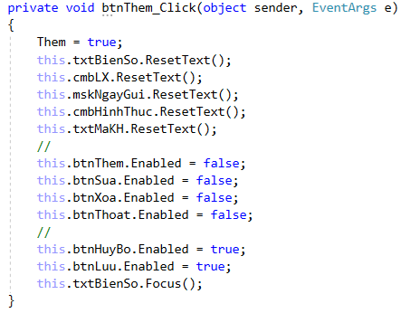

Code trên được sử dụng để mở chức năng lưu thêm dữ liệu. Được dùng để khi có một xe mới nào vào bãi gửi, ta có thể thêm dữ liệu của xe đó vào.

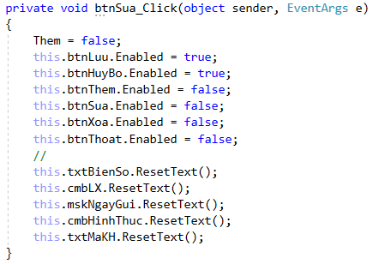

Code trên được dùng để chỉnh sửa dữ liệu của 1 xe nào đó. Vì người nhập đôi khi có thể mắc sai lầm dẫn tới nhập sai dữ liệu, nên với chức năng trên, người nhập có thể dễ dàng chỉnh lại sao cho đúng.

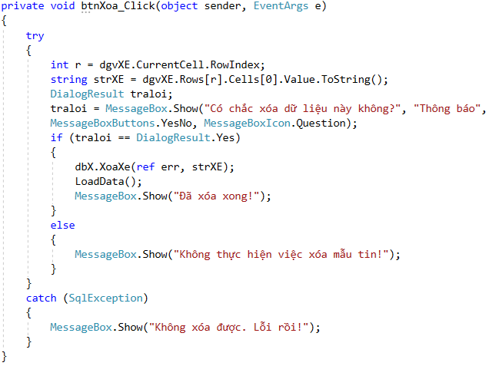

Code trên được dùng để xóa dữ liệu. Đôi khi người nhập có thể nhập dư 1 chiếc xe nào đó, nên với chức năng xóa trên, nó giúp cho người dùng chương trình có thể dễ dàng xóa đi dữ liệu không cần thiết.

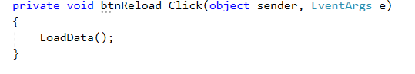

Code trên được dùng để cập nhật lại dữ liệu trong Form khi người dùng thêm, xóa hay sửa một dữ liệu nào đó.

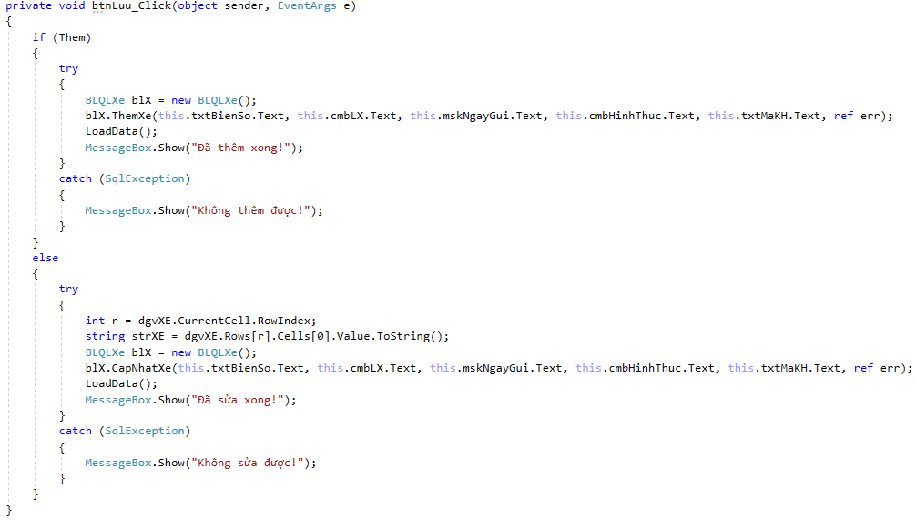

Code trên được sử dụng để sao lưu lại dữ liệu khi người dùng thực hiện một thao tác thêm hay sửa lại dữ liệu.

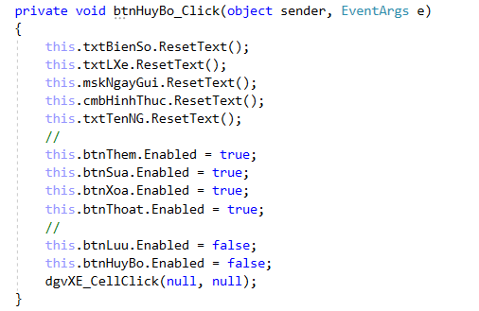

Code trên được sử dụng để hủy bỏ một thao tác nào đó như thêm hay sửa.

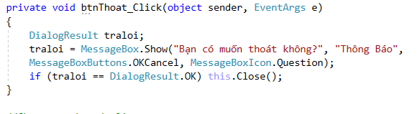

Code trên được dùng để thiết kế nút thoát cho form quản lý xe.

### *Form quản lý nhân viên*

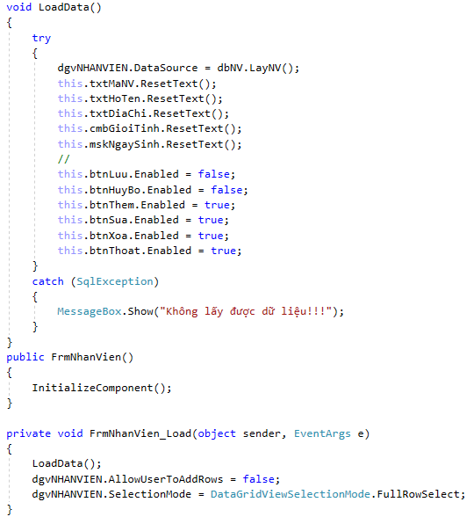

Code trên được dùng để load dữ liệu từ table quản lý nhân viên vào chương trình.

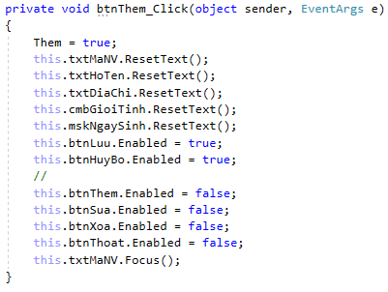

Code trên được sử dụng để thêm một nhân viên nào đó vào database và chương trình. Được dùng để khi có một nhân viên mới được nhận vào làm trong bãi gửi xe, ta có thể thêm dữ liệu của nhân viên đó vào.

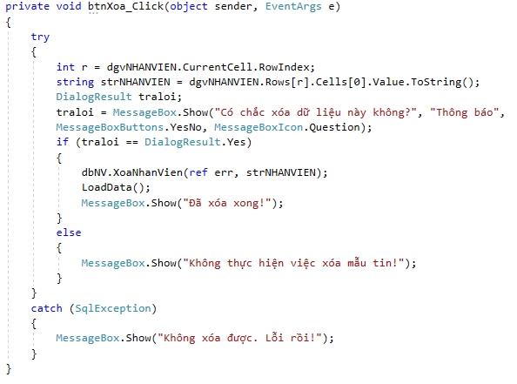

Code được dùng để xóa dữ liệu của một nhân viên nào đó. Được thiết kế để người dùng có thể xóa dữ liệu một nhân viên nếu lỡ nhập sai hay nhân viên nào đó không còn làm việc trong bãi gửi xe nữa.

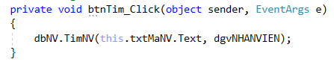

Code trên được dùng để tìm kiếm dữ liệu cụ thể của một nhân viên nào đó làm việc trong bãi gửi xe.

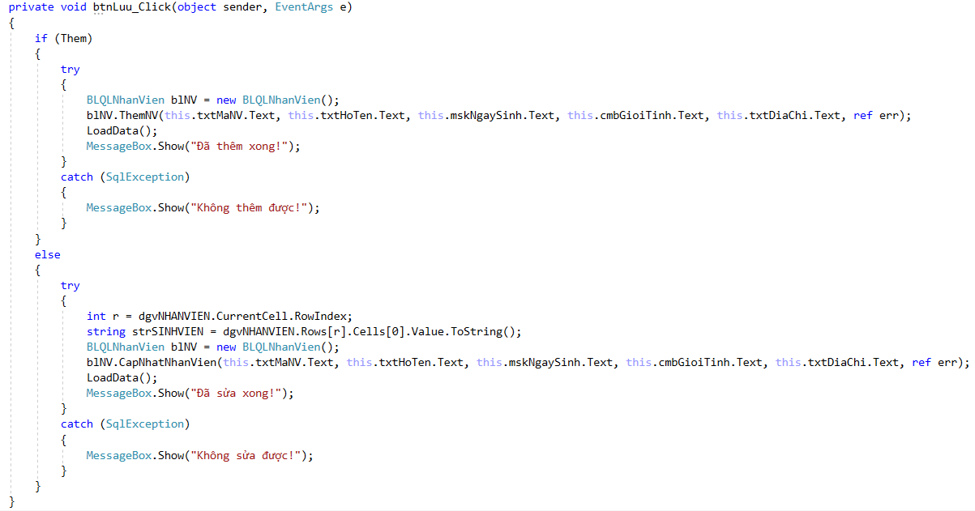

Code trên được sử dụng để sao lưu lại dữ liệu khi người dùng thực hiện một thao tác thêmF hay sửa lại dữ liệu.

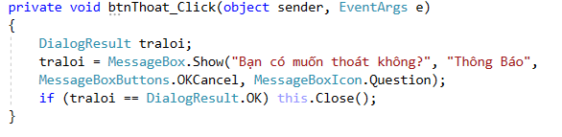

Code trên được dùng để thiết kế nút thoát cho form quản lý xe.

### *Form quản lý khách hàng*

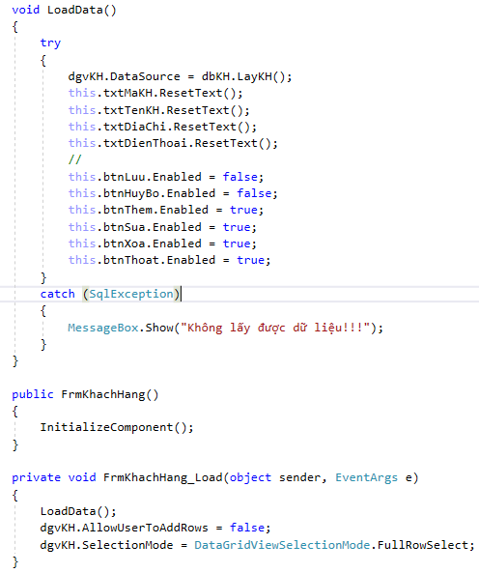

Code trên được dùng để load dữ liệu từ table quản lý khách hàng vào chương trình.

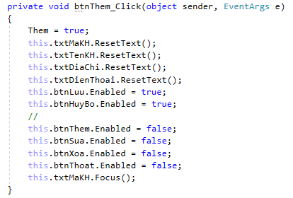

Code trên được dùng để thêm dữ liệu của một khách hàng nào đó vào chương trình hay database. Được thiết kế để người dùng có thể dễ dàng thêm thông tin của 1 khách hàng nào đó khi họ gửi xe ở bãi để tiện việc quản lý.

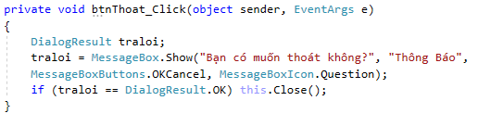

Code trên được dùng để thiết kế nút thoát cho form quản lý xe.

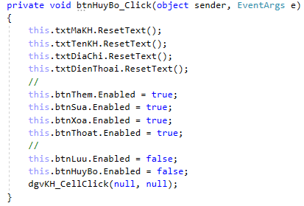

Code trên được sử dụng để hủy bỏ một thao tác nào đó như thêm, sửa.

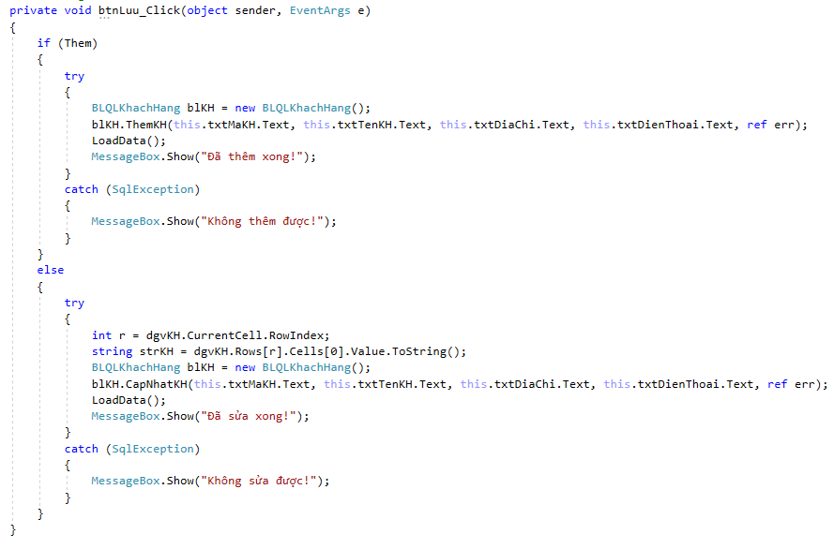

Code trên được sử dụng để sao lưu lại dữ liệu khi người dùng thực hiện một thao tác thêm hay sửa lại dữ liệu.

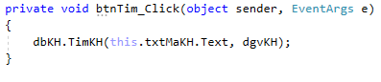

Code được dùng để tìm kiếm thông tin của 1 khác hàng nào đó.

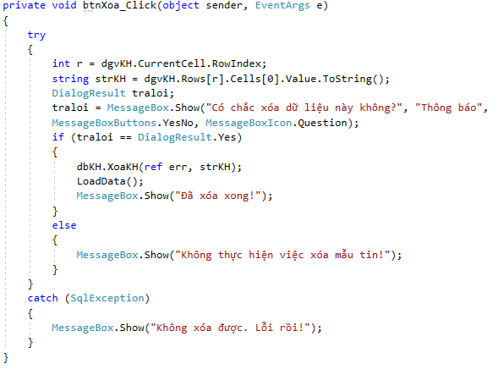

Code trên được dùng để xóa dữ liệu của 1 khách hàng nào đó. Được thiết kế để người dùng có thể xóa dữ liệu khách hàng nếu chẳng may nhập sai hay khách hàng không còn sử dụng dịch vụ của nhà xe nữa.

### *Form quản lý hóa đơn*

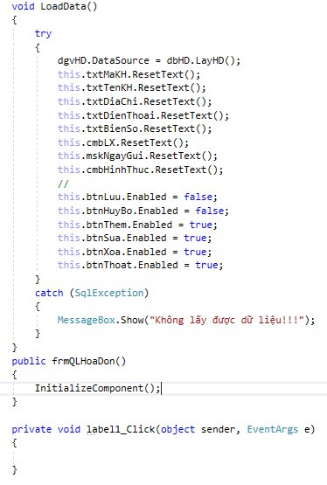

Code trên được dùng để load dữ liệu hóa đơn từ bảng QL hóa đơn vào chương trình.

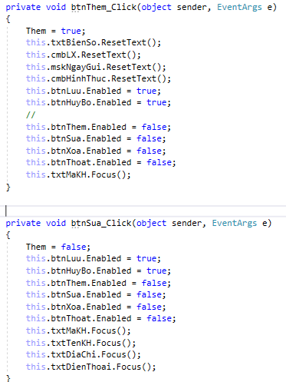

Đoạn code trên được dùng để thêm hay sửa lại dữ liệu từ chương trình.

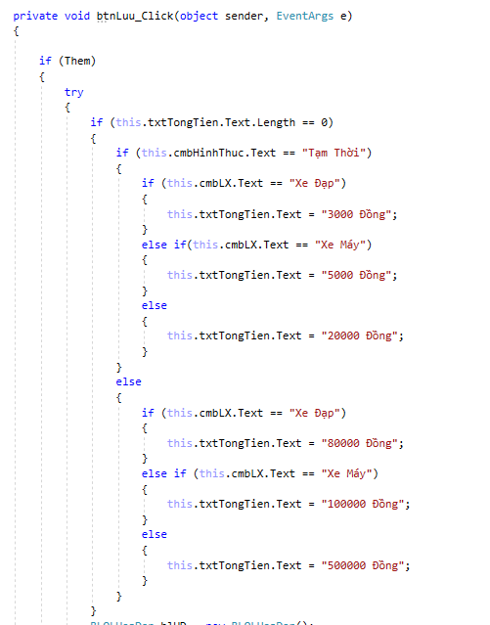

Đoạn code trên được dùng để hiện thị ra hóa đơn số tiền mà khách hàng phải trả khi lấy xe. Nếu gửi ngắn han hay còn gọi là tạm thời mức giá sẽ giao động từ 3000đ tới 20000đ tùy vào loại xe. Nhưng nếu gửi dài hạn, mức giá sẽ giao động từ 80000đ tới 500000đ tùy thuộc vào loại xe.

1. **Tầng BS**
2. *Quản lý nhân viên*

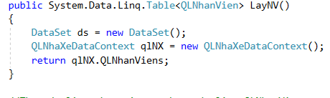

Code trên được dùng để lấy dữ liệu từ table QLNhânViên.

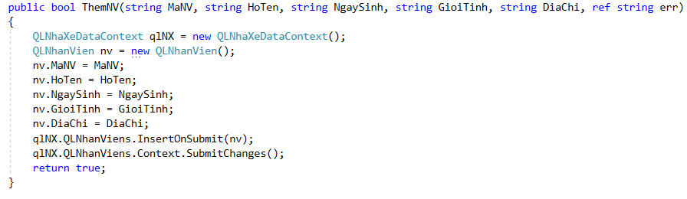

Code trên được dùng để thêm dữ liệu nhân viên từ bảng QLNhânviên.

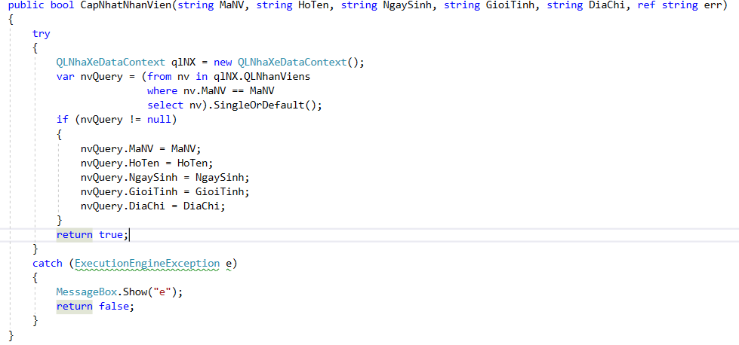

Code trên được dùng để cập nhật lại bảng QLNhânViên.

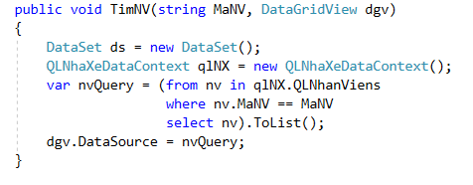

Code trên được dùng để tìm kiếm dữ liệu của 1 nhân viên nào đó.

1. *Quản lý xe*

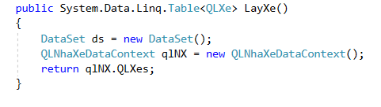

Code trên được dùng để lấy dữ liệu từ table QLXe.

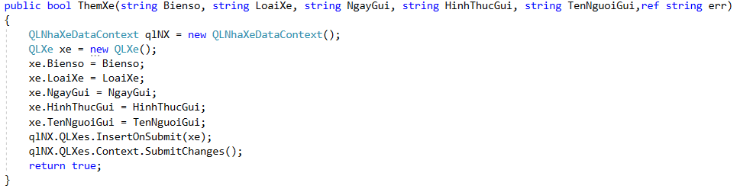

Code trên được dùng để thêm dữ liệu xe vào.

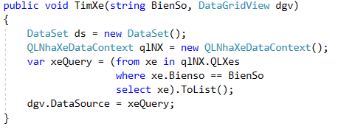

Code trên được dùng để tìm dữ liệu về 1 xe nào đó.

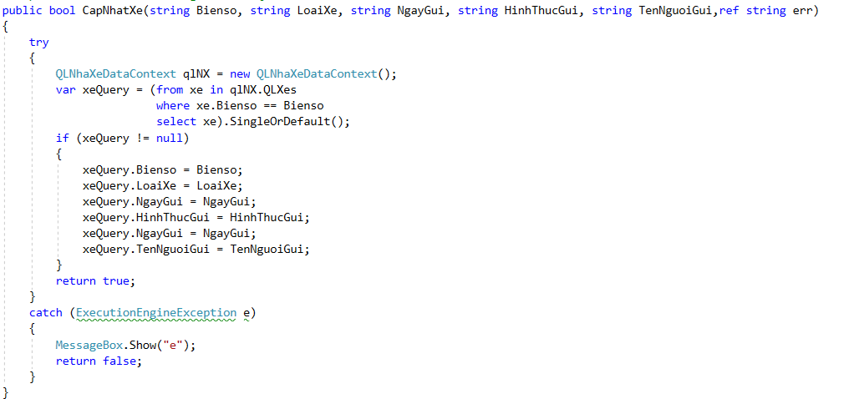

Code trên được dùng để cập nhật lại dữ liệu trong table QLXe.

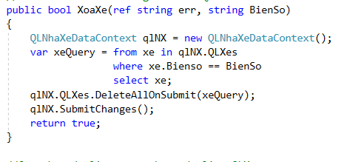

Code trên được dùng để xóa đi dữ liệu của 1 xe nào đó.

1. *Quản lý khách hàng*

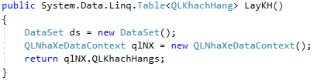

Code trên được dùng để lấy dữ liệu từ table QLKhachHang.

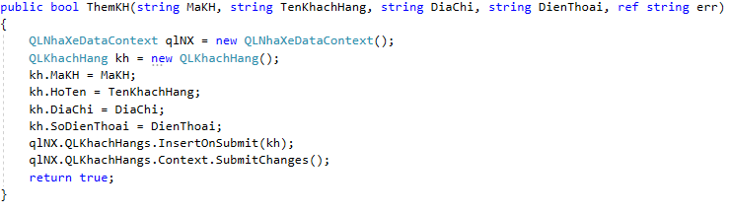

Code trên được dùng để thêm dữ liệu khách hàng vào.

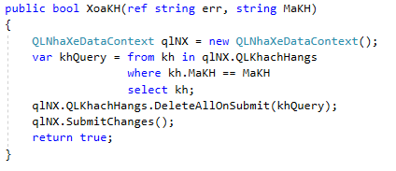

Code trên được dùng để xóa đi dữ liệu của khách hàng.

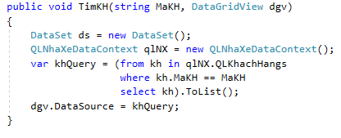

Code trên được dùng để tìm kiếm dữ liệu của khách hàng.

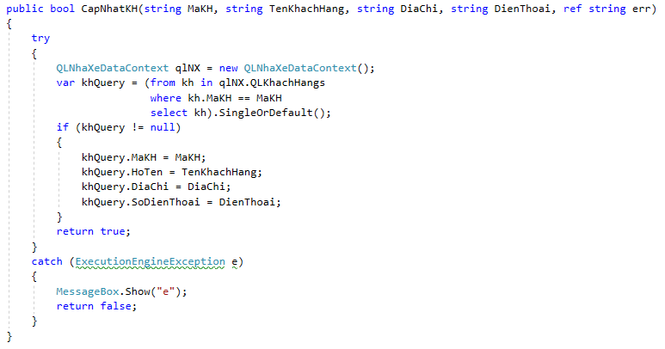

Code trên được dùng để cập nhật lại thông tin khách hàng.

1. *Quản lý hóa đơn*

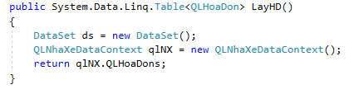

Code trên được dùng để lấy dữ liệu từ table QLHoaDon

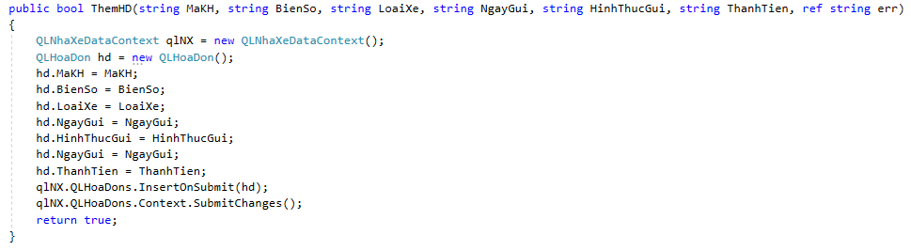Code trên được dùng để thêm dữ liệu hóa đơn.

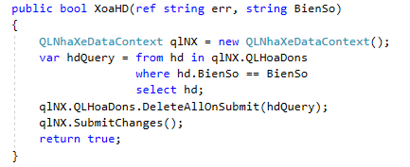

Code trên được dùng để xóa dữ liệu hóa đơn.

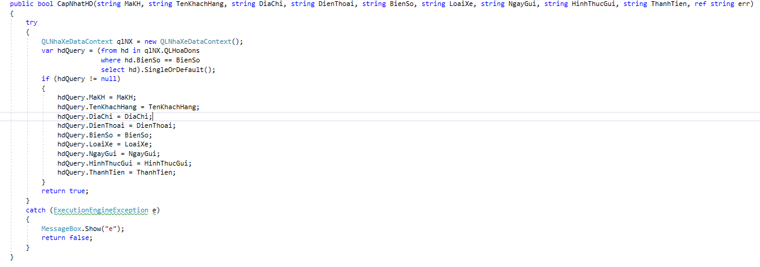

Code trên được dùng để cập nhật lại dữ liệu hóa đơn trong database.

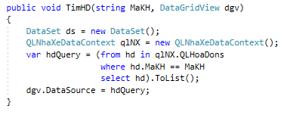

Code trên được dùng để tìm dữ liệu hóa đơn mà người dùng cần tìm.

## **Database:**

1. *Account*

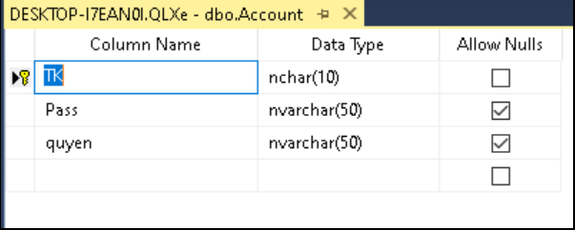

1. *QLHóaĐơn*

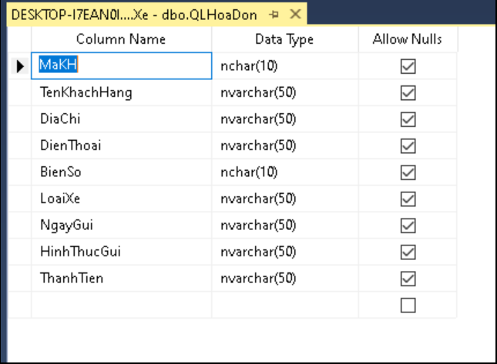

1. *QLXe*

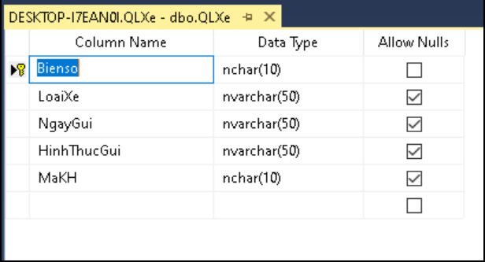

1. *QLKháchHàng*

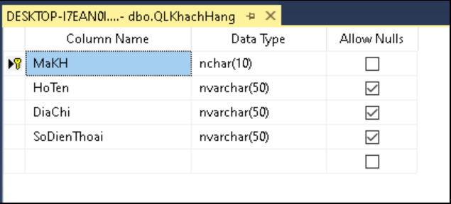

## **Phân công công việc**

|  |  |  |  |
| --- | --- | --- | --- |
| STT | Công việc | Huỳnh Xuân Hoàng | Nguyễn Việt Quân |
| 1 | Thiết kế Database | 40% | 60% |
| 2 | File báo cáo | 70% | 30% |
| 3 | Code đồ án | 50% | 50% |

## **Một số hình ảnh khi chạy thử chương trình**

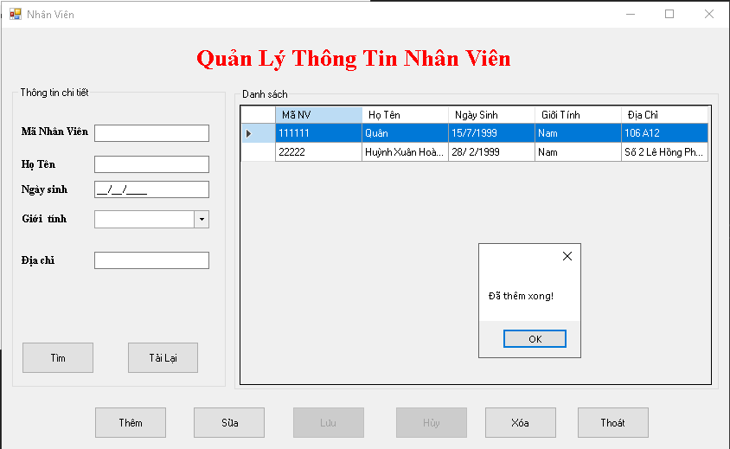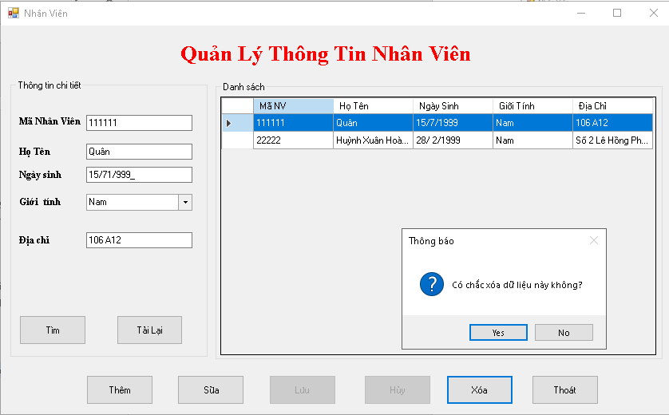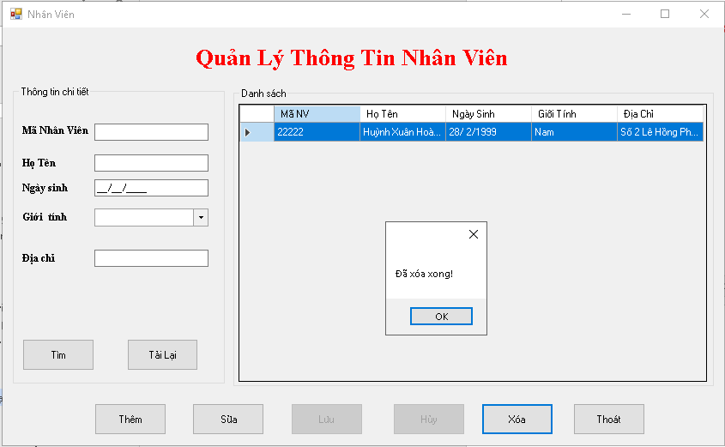

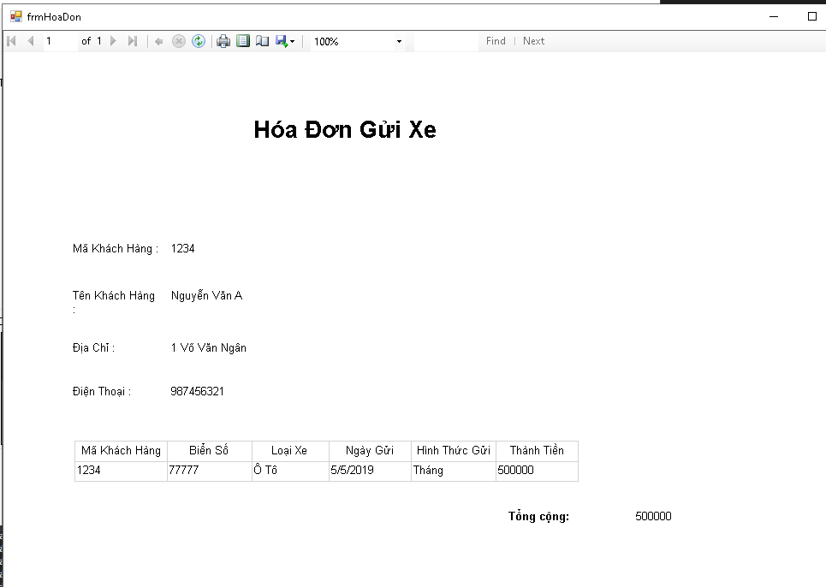

# **Tổng Kết**

## *Ưu điểm*

Có thể truy xuất, thêm sửa, xóa nhân viên và xe, có chức năng đăng nhập để người quản lý (Admin) có thể dễ dàng nắm được tình hình nhân viên và thông tin về xe được gửi. Nhân viên có thể truy xuất được thông tin xe.

## *Nhược điểm và hướng phát triển*

Form còn rất cơ bản. Chưa có sự phức tạp chuyên sâu như tính tiền dựa theo giờ. Dữ liệu trong database chưa thực sự liên kết với nhau. Trong quá trình hoạt động có thể xảy ra một số lỗi. Phần lấy hóa đơn chưa hoạt động được như dự tính.Nên chúng em sẽ cố gắng cải thiện những nhược điểm và nghiên cứu thêm những tính năng mới có ích cho việc quản lý hơn.

## *Tài liệu tham khảo*

<https://timoday.edu.vn/tao-bao-cao-dung-control-reportviewer/>

<https://home.kenhdaihoc.com/2012/12/themsuaxoachap-nhanhuythoat-trong-c-co.html>